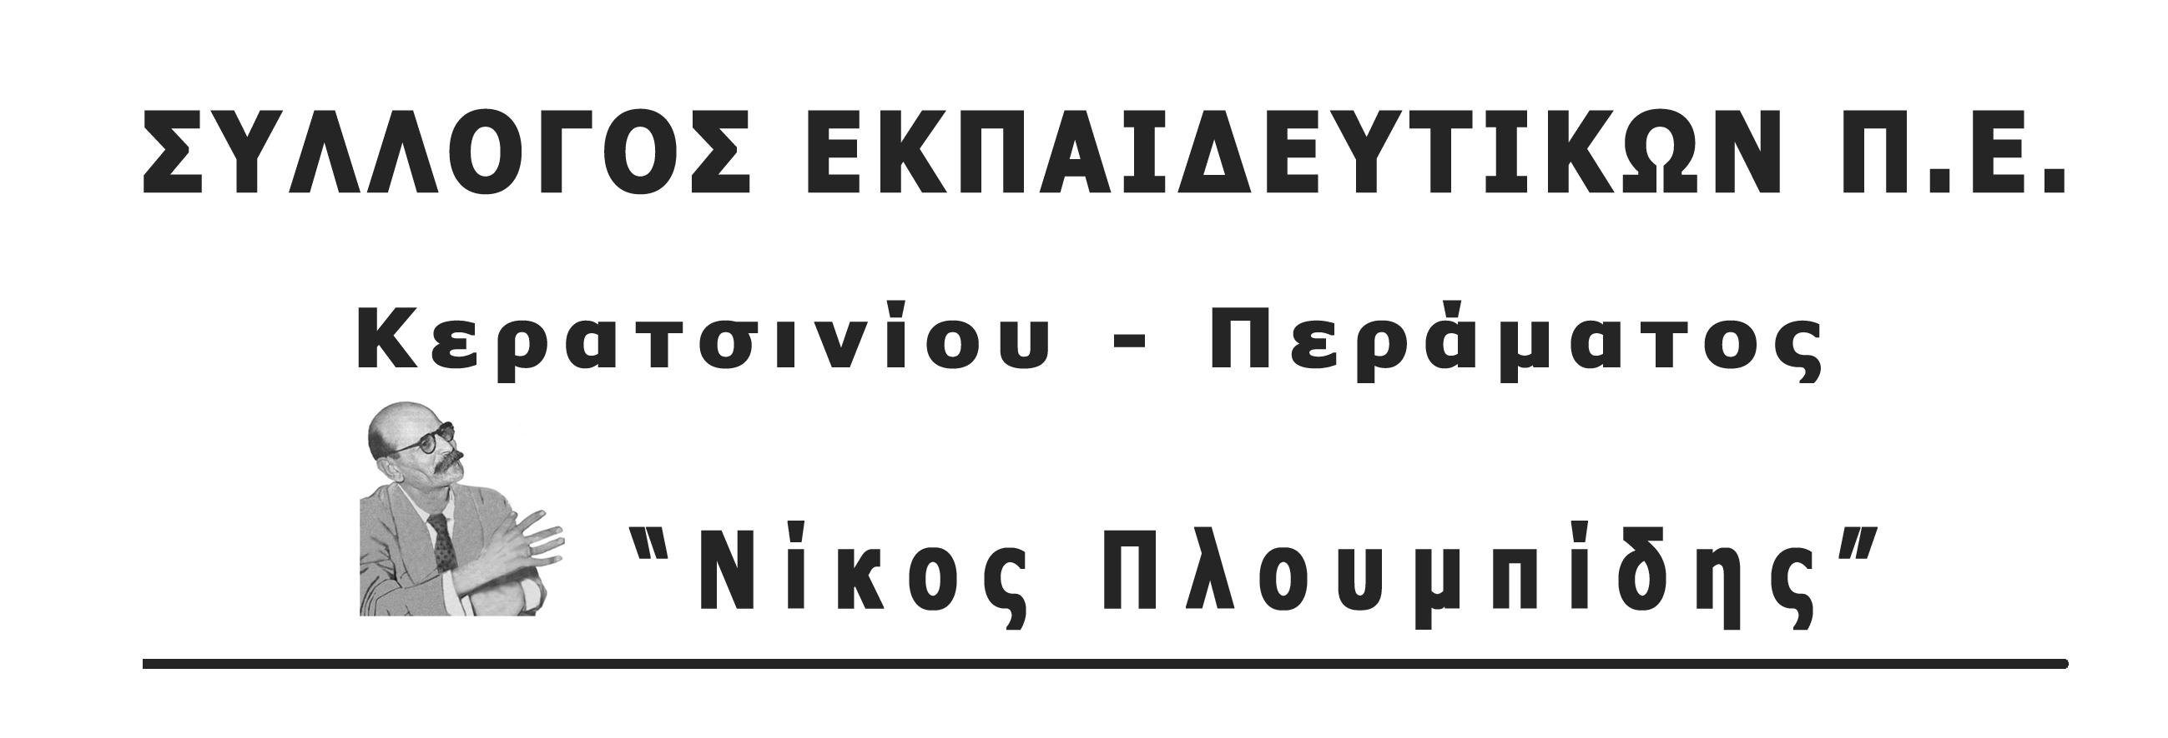

spe-ploumpidis.blogspot .com 03/07/2016

ΚΑΛΕΣΜΑ ΣΤΗΝ ΠΑΡΑΣΤΑΣΗ ΔΙΑΜΑΡΤΥΡΙΑΣ ΣΥΝΔΙΚΑΤΩΝ ΚΑΙ ΟΜΟΣΠΟΝΔΙΩΝ ΤΗΝ ΔΕΥΤΕΡΑ 4 ΙΟΥΛΙΟΥ, ΣΤΙΣ 12.ΟΟ ΣΤΟ ΥΠΟΥΡΓΕΙΟ ΕΡΓΑΣΙΑΣ
Συνάδελφε, νέο γύρο επίθεσης σχεδιάζει κυβέρνηση-δανειστές και μεγαλοεργοδοσία ενάντια στα δικαιώματα των εργαζομένων σε δημόσιο και ιδιωτικό τομέα. Αποδεικνύεται ότι η επίθεση είναι ενιαία απέναντι σε όλη την εργατική τάξη, καθώς η επίθεση σε ένα κλάδο άμεσα φέρνει νέες απώλειες και στους υπόλοιπους.
Ζήσαμε στο πετσί μας τις απώλειες στα δώρα σε μισθούς και συντάξεις και τώρα βλέπουμε ότι μετά το νόμο - λαιμητόμο για το Ασφαλιστικό και τις νέες φοροαπαλλαγές σε βιομήχανους - εφοπλιστές - μεγαλοεργοδοσία, άνοιξε η όρεξη του μεγάλου κεφαλαίου για νέες βάρβαρες ανατροπές στους μισθούς, στις εργασιακές σχέσεις στον ιδιωτικό τομέα, στο δικαίωμα της απεργίας, στις συνδικαλιστικές ελευθερίες.
Ετοιμάζουν νέα πλήγματα, αν δεν αντισταθούμε, αν δεν διεκδικήσουμε!
Είναι φανερό ότι οι σχεδιασμοί αφορούν κάθε εργαζόμενο και θα συμπιέσουν προς τα κάτω μισθούς και εργασιακές κατακτήσεις σε κάθε κλάδο σε δημόσιο και ιδιωτικό τομέα.

Για αυτό και έχουν ως στόχο το χτύπημα στη συνδικαλιστική δράση, στο δικαίωμα στην απεργία! Θέλουν να θάψουν το δικαίωμα υπεράσπισης των δικαιωμάτων μας με αγώνες, με κινητοποιήσεις, με αντίσταση. Χτυπούν τα σωματεία που παραμένουν, παρά τα προβλήματα που έχουν, δύναμη των εργατικών - συνδικαλιστικών αγώνων.
Συνάδελφοι, και εμείς οι εκπαιδευτικοί συνεχώς δεχόμαστε επιθέσεις απέναντι στην σταθερή και μόνιμη εργασία!

Για αυτό και πρέπει να δυναμώσουν οι αγώνες:

- ενάντια στην επίθεση στις Συλλογικές Συμβάσεις Εργασίας, στα κατακτημένα εργασιακά δικαιώματα.
- ενάντια στην καθυστέρηση στις πληρωμές, στις απολύσεις συμβασιούχων σε δημόσιο και ιδιωτικό τομέα.
- Για την κατοχύρωση κοινών δικαιωμάτων συμβασιούχων και μόνιμων εργαζομένων σε περίπτωση ασθένειας,
- την ένταξη όλων των ανέργων στο ταμείο ανεργίας για όλους χωρίς όρους και προϋποθέσεις

Μόνιμοι και συμβασιούχοι μαζί πρέπει να παλέψουμε για μαζικούς διορισμούς που να καλύπτουν όλες τις ανάγκες. Κάνεις μας δεν περισσεύει!!. Η διεύρυνση των ελαστικών σχέσεων εργασίας αργά η γρήγορα ανοίγει το δρόμο για την υπονόμευση της μόνιμης και σταθερής εργασίας για κάθε εργαζόμενο!
Όσο κι αν είναι δύσκολη η κατάσταση, πολλά μπορούν να γίνουν, αν αποφασίσουμε να δείξουμε την πραγματική δύναμή μας. Φαίνονται ανίκητοι γιατί οι εργαζόμενοι δεν έχουν δοκιμάσει την τεράστια δύναμή τους. Μόνο έτσι μπορούμε να τους σταματήσουμε. Να συγκρουστούμε με αυτούς που σήμερα μας στερούν το δικαίωμα στην αξιοπρεπή ζωή, μας θέλουν στην ανέχεια, στη ζωή με τα ελάχιστα. Να διεκδικήσουμε καλύτερα μεροκάματα και μισθούς, που να ανταποκρίνονται στις ανάγκες των οικογενειών μας.
Καμιά συναίνεση στη συνέχιση της σφαγής των δικαιωμάτων μας!
Κανένας συμβιβασμός με τη φτώχεια, τη μίζερη ζωή!
Κανένας εφησυχασμός από τις δηλώσεις της κυβέρνησης!
Να υπερασπιστούμε τη ζωή μας! Δεν είναι ανίκητοι!
ΟΛΟΙ ΤΗ ΔΕΥΤΕΡΑ ΣΤΙΣ 12.00 ΣΤΟ ΥΠΟΥΡΓΕΙΟ ΕΡΓΑΣΙΑΣ ΣΤΗ ΜΑΖΙΚΗ ΔΙΑΜΡΤΥΡΙΑ ΓΙΑ ΤΙΣ ΣΣΕ ΚΑΙ ΤΑ ΕΡΓΑΣΙΑΚΑ ΣΤΗΝ ΟΠΟΙΑ ΚΑΛΟΥΝ ΟΜΟΣΠΟΝΔΙΕΣ ΚΑΙ ΣΥΝΔΙΚΑΤΑ ΤΗΣ ΑΤΤΙΚΗΣ

